 | Боровское местное отделение  Калужского областного отделения РГО  и  БОРОВСКИЙ ВОЕННО-ИСТОРИЧЕСКИЙ КЛУБ  «АДМИРАЛ Д.Н. СЕНЯВИН»  член в КРОО «Калужское Морское собрание»  249010. Россия. Калужская обл., г. Боровск.  Тел.: 8-910-518-05-97 / osipov-borovsk@yandex,ru  Исх. №1 «20» января 2022 г | 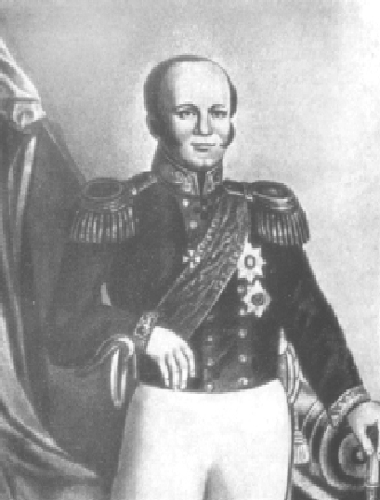

ПРОТОКОЛ №1

Совместное Собрания Боровского местного отделения
Калужского областного отделения РГО
и
Боровского военно-исторического клуба «Адмирал Д.Н. Сенявин»

Боровск «20» января 2022 г.

Присутствовали на Собрании членов РГО: 5 человек
Отсутствовали по уважительным причинам: 10 человек.
Приглашенные: 30 человек (10 взрослых, 20 детей)

Организации кураторы:
1. ГБУ Боровский центр социальной помощи семье и детям
2. Члены РГО.
3. Члены БВИК «Д.Н. Сенявин»

Место проведения: «Берега».
Время проведения: 15.00

Открыл Собрание председатель собрания Осипов В.И. Была объявлена повестка дня Собрания, регламент выступлений по вопросам повестки дня не определялся.

«Освобождение Боровского района
от немецко-фашистских захватчиков»
Повестка дня

1. Глухарев Сергей Яковлевич, полковник в отставке, военный историк.
Освобождение Боровского района от немецко-фашистских захватчиков.

ВОПРОС 1. Выступил С.Я. Глухарев. Он рассказал о событиях 80-летней давности: ходе боевых действий на территории Боровского и его освобождения в январе 1942 г.
После выступления слушателями были заданы вопросы, на которые были даны глубокие и содержательные ответы.

ПОСТАНОВИЛИ:
1. Продолжить подобные встречи.
Решение принято единогласно.

Председатель В.И. Осипов

Секретарь Л.Н. Аникина

